**Физкультурно-оздоровительное направление**

Физкультурно-оздоровительные мероприятия, обучение детей навыкам лечебной физкультуры, массаж, занятия на тренажерах в «Группе здоровья», для родителей в фитнес-клубе

В рамках данного направления проводятся физкультурно-оздоровительные мероприятия, которые организуются с учетом заболеваний и ограничений каждого ребенка. В задачи данного направления входит, обучение детей-инвалидов навыкам лечебной физкультуры, организация «Группы здоровья» и проведение занятий на тренажерах, массаж. Кроме того, в целях психологической поддержки и разгрузки, для родителей организуется фитнес- клуб.

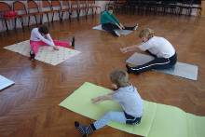

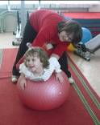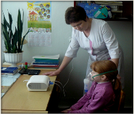

**Социо-культурное**

**направление**

Тематические праздники, вечера, развлечения, встречи, экскурсии, посещение театра, показ музыкально-театрализованных представлений, конкурсы, викторины

Данное направление предполагает организацию мероприятий, обеспечивающие развитие разнообразных жизненно важных познавательных навыков; повышение уровня самооценки детей с ограниченными возможностями, творческое самовыражение; развитие навыков общения; формирование активной жизненной позиции.

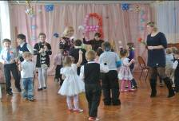

**Кадровое обеспечение:**

- заведующая отделением;

- социальный-педагог;

- педагог-психолог;

- специалист по массажу;

- инструктор ЛФК;

-мед.сестра

**Ждем Вас по адресу:**

**ГБУ КО СРЦН «РОВЕСНИК»**

**249 711, Калужская обл., Козельский р-н.,**

**г.Сосенский, ул. Мира,д.6**

**тел. 8 (48 442) 4-55- 75**

**элек.почта** [**Rovesnik.S@gmail.com**](mailto:Rovesnik.S@gmail.com)

**сайт: rovesnik-gbu.ru**

**ПРИЛОЖЕНИЕ 1**

**ГБУ КО СРЦН «Ровесник»**

**Отделение реабилитации**

**для детей и подростков**

**с ограниченными возможностями**



**Комплексная**

**социально-реабилитационная**

**программа**

Отделение реабилитации для детей и подростков с ограниченными возможностями функционирует на базе ГБУ КО СРЦН «Ровесник» с 1 декабря 2012г.

**Целью** комплексной социально-реабилитационной программы является, интеграция детей и подростков с ограниченными возможностями, а также семей их воспитывающих, в современное общество средствами социо-культурной анимации.

**Целевая группа** (объект программы):

дети и подростки с ограниченными возможностями от 0 до 18 лет, а также семьи их воспитывающие.

**Основные направления программы**

- организационно-методическое;

- консультативно-просветительское;

- коррекционно-развивающее;

- физкультурно-оздоровительное;

- социо-культурное.

**Организационно-методическое направление**

Разработка и составление сценариев тематических праздников, тренингов, консультаций, коррекционных занятий, лекций, буклетов, публикации в СМИ, организация «круглых столов», встреч, акций

Работа по данному направлению осуществляется в тесном взаимодействии всех специалистов отделения, которые информируют семьи об услугах, предоставляемых отделением, обучают родителей приемам и средствам абилитации и реабилитации ребенка, работа с родителями проводилась в форме бесед, индивидуальных и групповых консультаций.

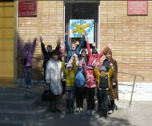

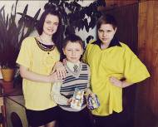

**Консультативно-просветительское направление**

Родительский клуб «В кругу друзей», проведение индивидуальных и групповых консультаций, лекций, бесед за «круглым столом», публикации в СМИ, распространение буклетов

Работа по этому направлению осуществляется во взаимодействии с родителями в форме лекций, бесед, индивидуальных и групповых консультаций, клуба для родителей.

Систематически проводится информационно-просветительская работа, в виде информационных объявлений, публикаций в городской газете «Наш город», районной газете «Козельск», информация об услугах и деятельности отделения освещена на сайте центра - rovesnik-gbu.ru

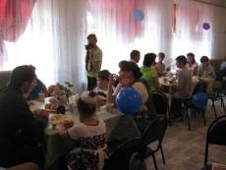

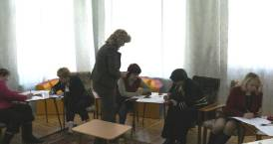

**Коррекционно-развивающее направление**

Индивидуальные и групповые коррекционно-развивающие занятия, арт-терапия, игротерапия, практические упражнения и релаксации, тренинги

Коррекционно-развивающая деятельность направлена, в первую очередь, на оказание психолого-педагогической помощи детям, родителям и членам семьи, воспитывающих ребенка с нарушениями развития. Кроме того, в целях дальнейшей психологической поддержки, организуются психокоррекционные группы, проводятся индивидуальные и групповые коррекционно-развивающие занятия, консультации, тренинги, просмотр видео-сюжетов, практические упражнения.

